# **I Bahamas, Valiant Lady**

**MT-60797** - Web: <https://viaje.mt/sjqxt>

**6 días y 5 noches**

Desde $771 USD | INTERIOR + 204 IMP

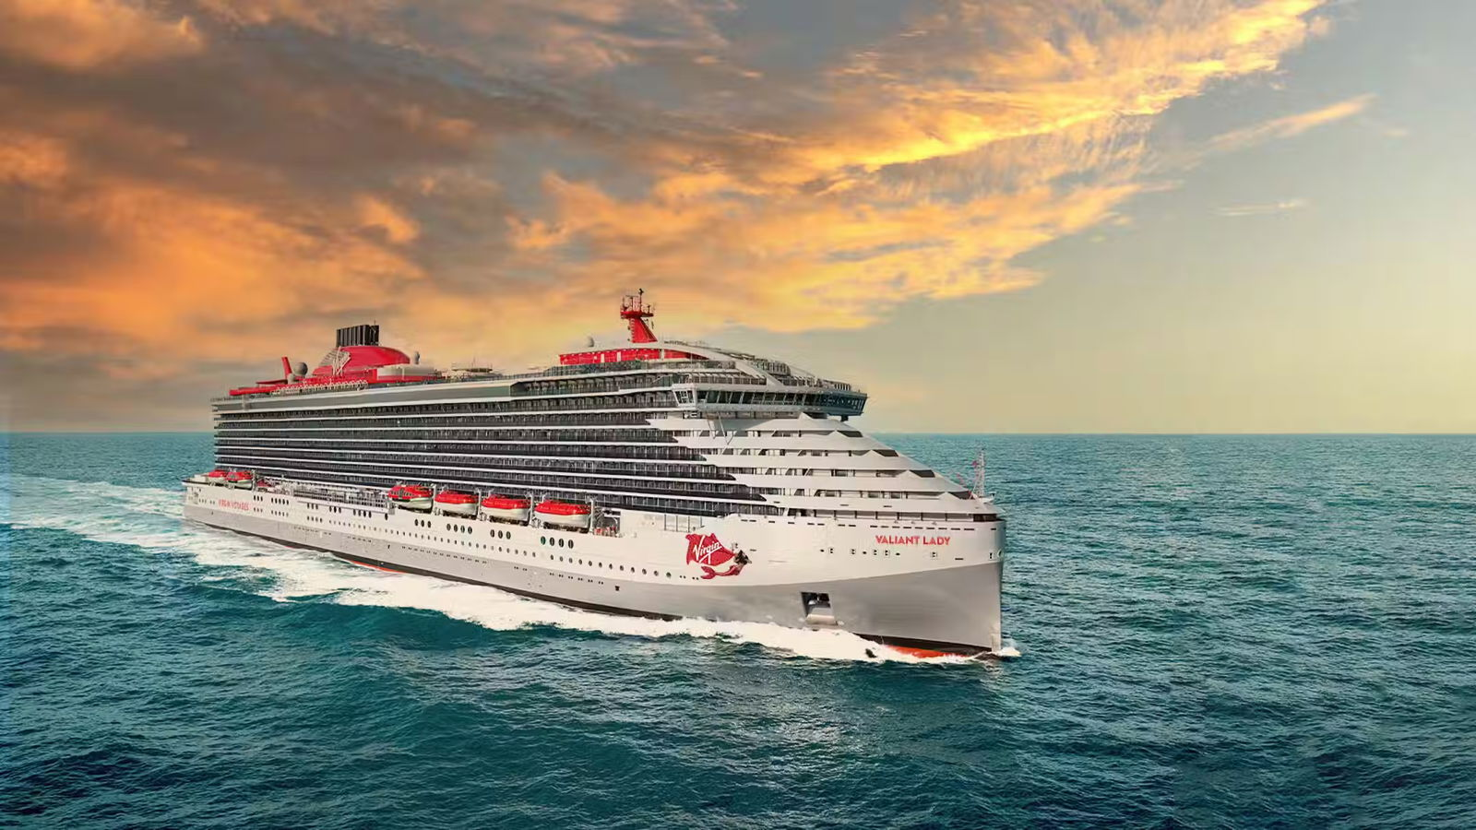

**Solo Crucero**

#### **I SALIDAS**

ABRIL 20, 2025

#### **I PAISES**

Estados Unidos, México, Bahamas.

#### **I CIUDADES**

Miami, Cozumel, Bimini, Miami.

#### **I ITINERARIO**

**CRUCERO PARA+18**

**\*\*\* VALIANT LADY \*\*\***

Al igual que sus barcos hermanos, el Valiant Lady permite a los huéspedes crear su propia experiencia de crucero excepcional con una variedad de actividades y entretenimiento. Directores y coreógrafos de renombre han desarrollado una programación ecléctica de entretenimiento moderno e inmersivo para sorprender y asombrar al público. El barco también cuenta con más de 20 experiencias gastronómicas para satisfacer todos los antojos y una gran variedad de bares y salones donde los huéspedes pueden socializar y socializar. El barco también cuenta con amplias instalaciones de spa y fitness, un salón de belleza e incluso un estudio de tatuajes. Cuando llega el momento de retirarse, cada camarote está equipado con tecnología inteligente y un estilo sofisticado. Ya sea una acogedora cabantilde;a individual o un Rockstar Quarters con bantilde;os de mármol y amplias terrazas, hay un lugar perfecto para todos.

**ABRIL 20 MIAMI - FLORIDA (EE. UU)**

El área del Gran Miami alberga una amplia gama de culturas, cocinas y actividades. Los cruceros a lo largo de la Bahía de Biscayne beben en la costa repleta de rascacielos, y en la deslumbrante Miami Beach, los bantilde;istas se divierten con el telón de fondo de vibrantes edificios art déco. El lugar de vida nocturna de South Beach está repleto de actividad hasta las primeras horas de la mantilde;ana. Las avenidas arboladas de Coral Gables albergan lugares emblemáticos como el Jardín Botánico Tropical Fairchild y la Piscina Veneciana, una histórica poza para nadar de 1923 alimentada por agua de manantial. La ciudad ofrece mucho que hacer, con numerosos museos y equipos deportivos profesionales, puertos deportivos y clubes náuticos, campos de golf y más, pero algunos visitantes se dirigen al suroeste hacia el Parque Nacional Everglades.

**ABRIL 21 ALTAMAR**

A bordo del crucero Valiant lady, disfrutarás de una programación única que se asemeja a un festival de entretenimiento continuo. Este viaje te ofrece producciones originales, exclusivas en el mar, así como espectáculos innovadores y emergentes. Vive experiencias inmersivas y sé testigo de actividades sorprendentes que nunca antes habías visto. Cada día a bordo es una oportunidad para descubrir un nuevo nivel de diversión y creatividad, con propuestas disentilde;adas para sorprenderte y brindarte momentos inolvidables.

**ABRIL 22 COZUMEL minus; MéXICO**

Justo frente a la costa de la península de Yucatán se encuentra Cozumel, un oasis tropical en el mar Caribe. La isla suele considerarse uno de los mejores lugares del mundo para practicar esnórquel y buceo debido a sus aguas claras y cálidas, su deslumbrante arrecife de coral y su abundante vida marina. El popular arrecife Palancar deleita a los buceadores con sus túneles y cuevas por los que se puede nadar, y los principiantes pueden encontrarse con anguilas y rayas en Paradise Reef. Otras excursiones en tierra incluyen recorridos en lancha motora, viajes de pesca y expediciones que exploran los cenotes y las ruinas mayas de la isla en jeep, a caballo o en bicicleta eléctrica. Las degustaciones de tequila y salsa son una muestra de la cultura local, y el parque de playa Chankanaab Adventure Beach Park emociona con tirolinas, kayaks con fondo de cristal y una exhibición de cocodrilos.

**ABRIL 23 ALTAMAR**

A bordo encontrarás piscinas, bares temáticos, el Spa Redemption, fiestas quot;Only Adultsquot; y la discoteca Studio 72. Disfruta de espacios innovadores como la tienda de vinilos, el Training Camp y el estudio de tatuajes Squid Ink. Con más de 20 restaurantes de especialidades, menús de chefs Estrella Michelin y bebidas incluidas, vivirás una experiencia gastronómica única. Sus camarotes, desde las Suites RockStar hasta los individuales, son ideales para viajeros solitarios.

**ABRIL 24 BIMINI- BAHAMAS**

Buceo, snorkel y kayak de mar son solo algunas de las formas de pasar el tiempo en Bimini. Esta pequentilde;a isla tiene sólo siete millas de largo y 700 pies de ancho y es el lugar perfecto para realizar una excursión con delfines o pescar. La isla es sede de varios torneos de pesca durante todo el antilde;o. Bimini es la isla más occidental de las Bahamas y la más cercana al territorio continental de Estados Unidos.

**ABRIL 25 MIAMI- FLORIDA (EE. UU)**

Desembarque a la hora programada por la naviera.

#### **I TARIFAS**

|  |  |
| --- | --- |
| **PRECIOS POR PERSONA, SOLO CRUCERO, EN USD** | |
| **Categoría** | **1er y 2do pasajero** |
| TL - BALCóN | $ 1,046.00 |
| VW - EXTERIOR | $ 921.00 |
| IN - INTERIOR | $ 771.00 |
| IMPUESTOS PORTUARIOS | $ 204.00 |
| **TARIFA SUJETA A DISPONIBILIDAD Y CAMBIOS SIN PREVIO AVISO** | |

#### **I HOTELES**

**Precios vigentes hasta el 20/04/2025**

#### **I EL VIAJE INCLUYE**

● 05 noches de crucero.

● Hospedaje en la categoría seleccionada de crucero.

● Alimentos (desayuno, comida y cena) en diversos restaurantes.

● Wifi

● Acceso a las áreas públicas del barco (albercas, casino, canchas deportivas, tiendas, biblioteca, teatro, cine, disco y bares).

#### **I EL VIAJE NO INCLUYE**

● Excursiones.

● Impuestos portuarios.

● Propinas.

● Gastos personales como llamadas telefónicas, lavandería, internet, spa, etc.

● Ningún servicio no especificado como incluido

#### **I NOTAS**

**CONSULTAR VIGENCIA DE TARIFAS**

Precios cotizados

**DÓLARES AMÉRICANOS**

, pagos en moneda nacional al tipo de cambio del día. Los precios indicados en este sitio web, son de carácter informativo y deben ser confirmados para realizar su reservación ya que están sujetos a modificaciones sin previo aviso.

**POLÍTICAS DE CONTRATACIÓN Y CANCELACIÓN**

<https://cdn.mtmedia25.com/contratos/contratoadhesion-astromundo-20241002.pdf>

**Precios indicados en USD, pagaderos en Moneda Nacional al tipo de cambio del día.**

**Los precios indicados en este sitio web, son de carácter informativo y deben ser confirmados para realizar su reservación ya que están sujetos a modificaciones sin previo aviso.**

#### **VISA**

**ESTADOS UNIDOS DE AMÉRICA:El trámite de la VISA AMERICANA se realiza estrictamente de manera personal.**No existe autorización de ninguna índole para la intermediación en la presentación de una solicitud de visa a través de un tercero o con un representante.Esta condición aplica para Mega Travel y en general para cualquier agencia de viajes.Para mayor información acerca del trámite de visa americana puede consultarla directamente en el portal de internet de la Embajada en México de los Estados Unidos de América:<https://mx.usembassy.gov/es/visas-es/turismo-y-visitantes/como-solicitar-la-visa/>

**REQUISITOS PARA INGRESAR A ESTADOS UNIDOS**

1. Pasaporte deberá contar con al menos 6 meses de vigencia posteriores a la fecha de regreso.
2. Visa americana vigente

Por disposición oficial de las autoridades estadounidenses ya no necesario presentar el esquema de vacunación completa ni la carta jurada para ingresar al país.